喜讯！《海洋通报》影响因子在2025年度CSCD海洋学期刊位居第一

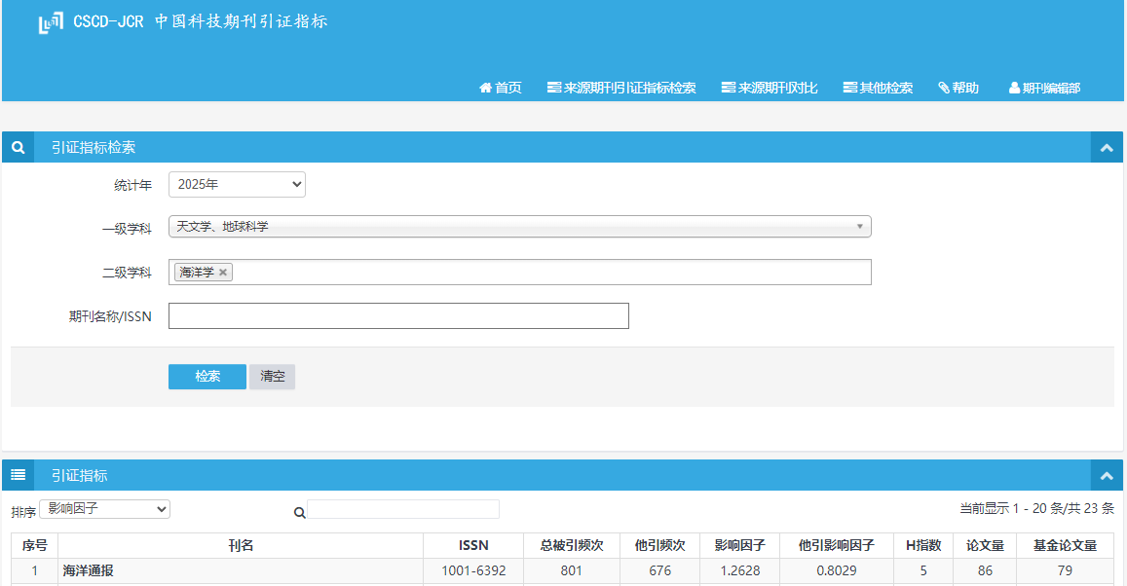
2026年7月10日，中国科学引文数据库（CSCD）发布2025年度《CSCD-JCR中国科技期刊引证指标》，《海洋通报》CSCD影响因子由上年度0.6224跃升至1.2628；他引影响因子由上年度0.4965跃升至0.8029，在入选的23种海洋学类期刊中均位居第一。影响因子是衡量期刊影响力的关键指标之一，《海洋通报》的高影响因子代表着期刊所刊登的论文具有较高的学术质量和影响力，能在海洋领域产生较大的科学价值。
中国科学引文数据库是我国第一个引文数据库，目前收录我国出版的期刊1464种，其中，英文期刊418种，中文期刊1046种，实现与Web of Science的跨库检索，具有重要影响力。
《海洋通报》创刊于1982年，由自然资源部主管，国家海洋信息中心和中国海洋学会主办，是国内海洋领域具有较大影响的综合学术刊物之一，被中文核心期刊要目总览、中国科学引文数据库（CSCD）来源期刊（核心库）、中国科技期刊引证报告（CJCR）源期刊（核心版）及美国化学文摘（CA）、日本科学技术振兴机构（JST）数据库等收录。
感谢各位编委、青年编委和审稿专家的支持和付出！感谢广大作者和读者朋友的信任与厚爱！《海洋通报》将继续致力于服务我国海洋事业的发展，及时反映我国海洋学术研究领域的新技术、新成果和新进展，为海洋强国贡献力量。

《海洋通报》编辑部

